**Złącza antenowe - krótki przewodnik i kilka porad**

**<strong>Złącza antenowe</strong> służą do tego, by sprawnie i bezproblemowo podłączyć antenę samochodową do radioodbiornika i w ten sposób móc cieszyć się dźwiękiem ulubionej radiostacji. Choć nie jest to szczególnie skomplikowana operacja, czasami gdzieś na złączach mogą pojawić się problemy i nasze radio zacznie szumieć.**

Jak pewnie każdy wie, nie wystarczy wstawić radia do samochodu, aby móc posłuchać dobrej muzyki lub ciekawej audycji. Nasz radioodbiornik powinien być połączony jeszcze z anteną. Do tego, oprócz odpowiedniego okablowania, potrzebne nam będą także odpowiednie **złącza antenowe**. Tego typu urządzeń jest cała masa, ale wystarczy odrobina zaznajomienia z tematem, by się w nich nie pogubić?

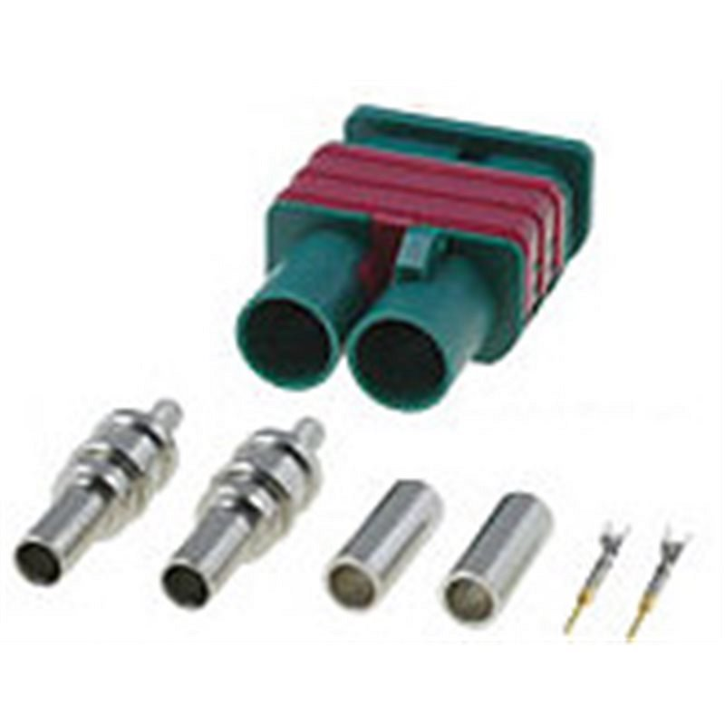

**Złącza antenowe - jak działają?**

*Złącza antenowe* pozwalają nam w bezpieczny i bezstratny sposób przesyłać impulsy elektryczne, które generuje antena na podstawie określonych fal radiowych o określonej częstotliwości, do radioodbiornik, który potrafi ten sygnał odszyfrować i na jego podstawie wygenerować całą paletę dźwięków - czy to wywiad z charakterystycznym aktorem, czy koncert symfoniczny. Oprócz tych głównych elementów działa tutaj cała masa wtyków, izolatorów, przejściówek i gniazdek wykonanych z różnych stopów metali. Dysponując odmiennymi możliwościami przewodnictwa lub tłumienia impulsu możemy na wyjściu otrzymać czysty dźwięk, niezanieczyszczony przez ewentualne szumy.

**Złącza antenowe w Centrum Audio**

Nie wiesz, gdzie kupić [złącza antenowe](https://centrumaudio.pl/448-zlacza-antenowe)? Odwiedź sklep Centrum Audio. Znajdziesz tu wszystko, czego potrzebujesz, a dodatkowo pracownicy sklepu chętnie ci doradzą. Wszystkie produkty są dobrze opisane, abyś był świadomy wyborów i miał rozeznanie, co do czego pasuje. W razie potrzeby zawsze możesz zresztą dopytać o coś naszych konsultantów.